临沂远博化工有限公司环境信息公开清单
- 基本信息
单位名称：临沂远博化工有限公司
注册地址：临沂经济技术开发区梅家埠街道办事处王家埠
统一社会信用代码：913713007884936121
法定代表人（主要负责人）：张彦亮
联系方法：0539-6017887
主要产品及规模：硝基甲烷4000吨/年、硫酸二甲酯4万吨/年、二甲醚10万吨/年
经营范围：危险化学品生产等
- 排污信息
①有组织废气排放口
序号 | 排放口编号 | 排放口名称 | 污染物种类 | 排放方式 | 执行标准
1 | DA001 | 硫酸及硫酸二甲酯生产线废气排放口 | 二氧化硫,硫酸雾,挥发性有机物,甲醇, | 有组织排放 | DB37/2376-2019区域性大气污染物综合排放标准、GB16297-1996 大气污染物综合排放标准、DB37/2801.6-2018挥发性有机物排放标准第6部分 有机化工行业
2 | DA002 | 硝基甲烷生产线合成废气排放口 | 氮氧化物,甲醇,挥发性有机物 | 有组织排放 | DB37/2376-2019区域性大气污染物综合排放标准、DB37/2801.6-2018挥发性有机物排放标准第6部分 有机化工行业、
3 | DA003 | 硝基甲烷生产线精馏废气排放口 | 氮氧化物,甲醇,挥发性有机物 | 有组织排放 | DB37/2376-2019区域性大气污染物综合排放标准、DB37/2801.6-2018挥发性有机物排放标准第6部分 有机化工行业、
4 | DA004 | 3万吨硫酸二甲酯排放口 | 二氧化硫,硫酸雾,挥发性有机物,甲醇,氮氧化物 | 有组织排放 | DB37/2376-2019区域性大气污染物综合排放标准、GB16297-1996 大气污染物综合排放标准、DB37/2801.6-2018挥发性有机物排放标准第6部分 有机化工行业
②雨水、污水排放口
序号 | 排放口编号 | 排放口名称 | 去向 | 排放方式 | 执行标准
1 | DW003 | 雨水排放口 | 进入城市下水道流入黄白总干渠 | / | /
序号 | 排放口编号 | 排放口名称 | 主要污染物种类 | 排放方式 | 执行标准
1 | DW001 | 污水排放口 | 总磷、化学需氧量、总有机碳、动植物油、氯化物、溶解性总固体、硫化物、氨氮、总氰化物、总氮、挥发酚、悬浮物、PH值、流量、色度、石油类、五日生化需氧量、甲醇、氟化物 | 间断排放，排放期间流量不稳定且无规律，但不属于冲击型排放 | GB/T31962-2015污水排入城镇下水道水质标准
③排放口分布情况
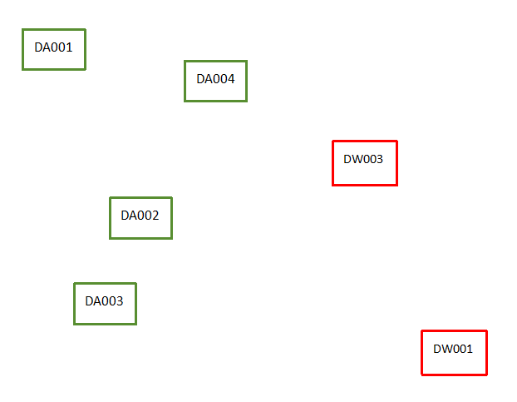
④排放浓度、排放总量见下方二维码
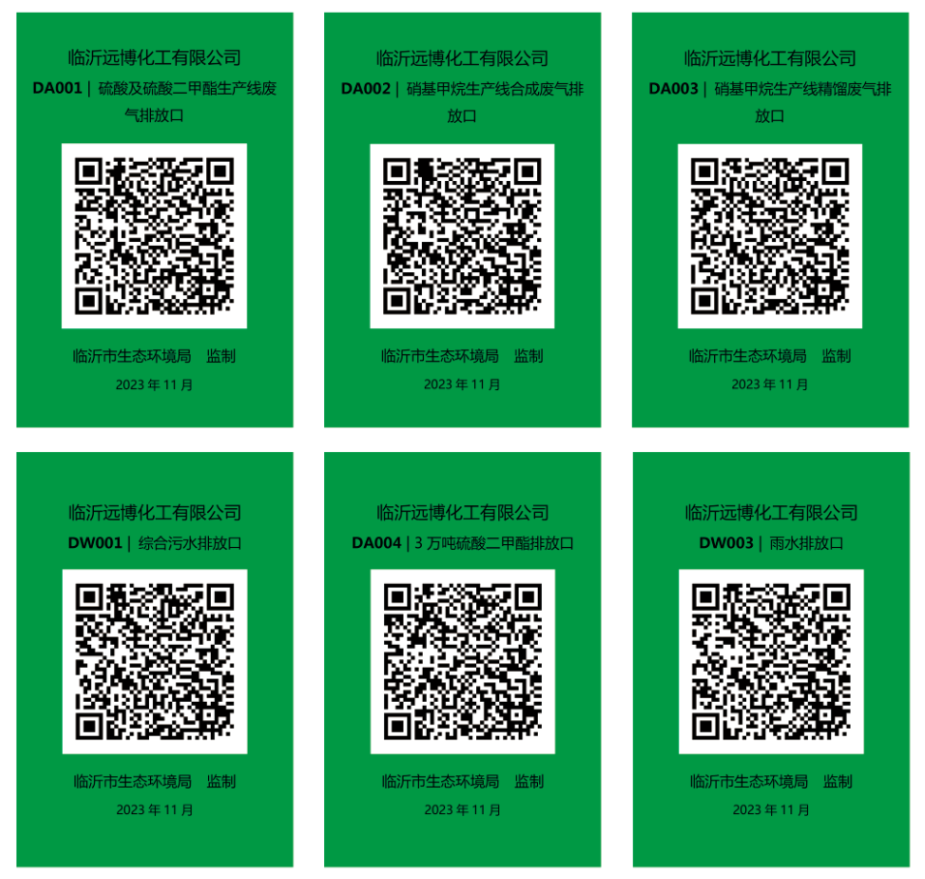

- 防治污染设施的建设和运行情况
①1万吨/年硫酸二甲酯生产装置废气治理工艺为：碱液脱硫+多相催化氧化+湿式电除雾方式，其运行情况正常。
②3万吨/年硫酸二甲酯生产装置废气治理工艺为：双氧水脱硫，其运行情况正常。
③硝基甲烷合成装置和精馏装置废气治理工艺分别为：三级碱液吸收和二级碱液吸收，均正常运行。
- 建设项目环境影响评价及其他环境保护行政许可情况
序号 | 项目 | 建设时间 | 环评批复 | 环保验收 | 备注
1 | 年产10000吨硫酸二甲酯、4000吨硝基甲烷项目 | 2004年 | 临环发【2006】11号 | 临环验【2011】7号
2 | 3万吨年硫酸二甲酯副产2万吨/年亚硫酸氢铵扩建项目 | 2011年 | 临环发【2011】222号 | 临环验【2013】18号
3 | 硫酸二甲酯醚化单元10万吨/年二甲醚技术改造项目 | 2013年 | 临环发【2013】190号 | 临环验【2016】26号
4 | 处理酸性及有机恶臭废气(VOCs环保治理项目 | 2017年 | 临环经开评函【2017】92号 | 临经开行审环验【2020】3号
5 | 3万吨年硫酸二甲酯生产装置废气减排环保治理项目 | 2022年 | 临经开行审环字【2022】5号 | 自主验收

- 突发环境事件应急预案
我公司《突发环境事件应急预案》已于2021年6月21日通过备案，备案编号为：371361-2021-014-H。
- 其他

